

Российская Федерация

Р Е Ш Е Н И Е

Думы города Пятигорска

Ставропольского края

О присвоении наименований элементам улично-дорожной сети муниципального образования города-курорта Пятигорска в районе водозаборных сооружений «Скачки-2»

В соответствии с Федеральным законом от 6 октября 2003 года № 131-ФЗ «Об общих принципах организации местного самоуправления в Российской Федерации», руководствуясь Федеральным законом от 28 декабря 2013 года № 443-ФЗ «О федеральной информационной адресной системе и о внесении изменений в Федеральный закон «Об общих принципах организации местного самоуправления в Российской Федерации», Постановлением Правительства Российской Федерации от 19 ноября 2014 года № 1221 «Об утверждении Правил присвоения, изменения и аннулирования адресов», Постановлением Правительства Российской Федерации от 22 мая 2015 года № 492 «О составе сведений об адресах, размещаемых в государственном адресном реестре, порядке межведомственного информационного взаимодействия при ведении государственного адресного реестра, о внесении изменений и признании утратившим силу некоторых актов Правительства Российской Федерации», Уставом муниципального образования города-курорта Пятигорска, Положением о порядке присвоения, изменения и аннулирования адресов на территории муниципального образования города-курорта Пятигорска, утвержденным решением Думы города Пятигорска от 24 декабря 2015 года № 57-63 РД, рассмотрев рекомендации Комиссии по наименованию и переименованию улиц, переулков, площадей и других элементов уличной сети муниципального образования города-курорта Пятигорска (выписка из протокола от 10 апреля 2023 года № 1),
Дума города Пятигорска

РЕШИЛА:

1. Установить наименования новым элементам улично-дорожной сети, расположенным в районе водозаборных сооружений «Скачки-2», и присвоить им следующие наименования: «Улица Александра Климова» («Российская Федерация, Ставропольский край, городской округ город-курорт Пятигорск, село Золотушка, улица Александра Климова»), «Улица Арсена Бабаяна» («Российская Федерация, Ставропольский край, городской округ город-курорт Пятигорск, село Золотушка, улица Арсена Бабаяна»), согласно Приложению к настоящему решению.
2. Администрации города Пятигорска обеспечить внесение соответствующих наименований в государственный адресный реестр и единый адресный реестр элементов улично-дорожной сети муниципального образования города-курорта Пятигорска.
3. Настоящее решение вступает в силу со дня его подписания и подлежит официальному опубликованию.

Председатель
Думы города Пятигорска Л.В. Похилько

26 апреля 2023 г.
№ 20-26 ГД

ПРИЛОЖЕНИЕ
к решению Думы города Пятигорска
от 26 апреля 2023 года № 20-26 ГД

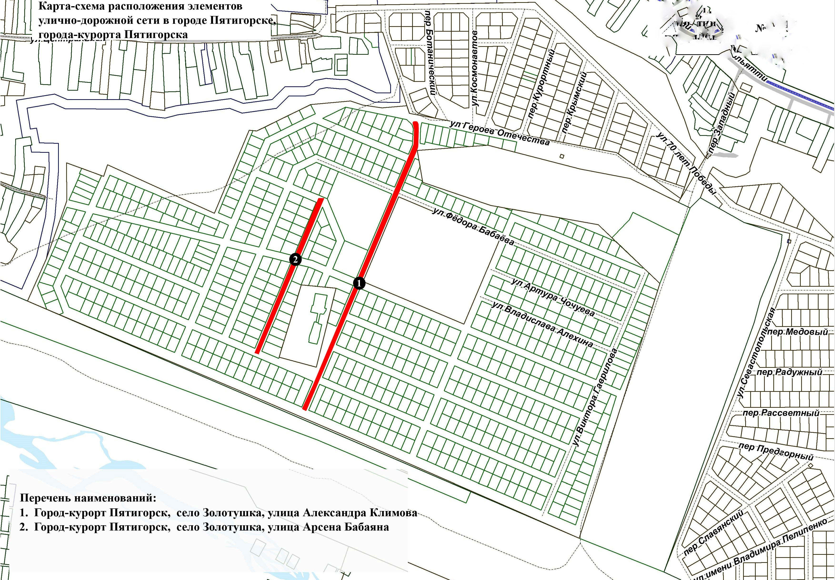

Управляющий делами
Думы города Пятигорска Е.В. Михалева

